Непрерывная буферизированная генерация сигналов

Главная разница между генерацией сигналов конечной длительности и непрерывной буферизированной генерацией заключается в количестве генерируемых точек данных. При буферизированной генерации сигналов конечной длительности вы генерируете данные, находящиеся в буфере, конечное число раз. При непрерывной буферизированной генерации вы можете генерировать данные неограниченное количество раз.

Следующий рисунок похож на буферизированную генерацию сигналов, за исключением некоторых отличий:
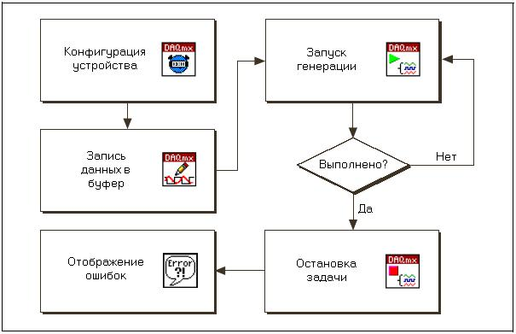

89

- ВП DAQmx Timing установлен в режим непрерывной выборки Continuous Samples.

- В цикле по условию вместо ВП DAQmx Wait Until Done используется ВП DAQmx Is Task

Done.
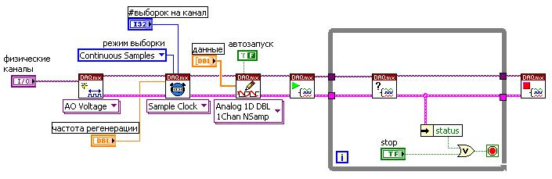

Настройка виртуального канала и параметров тактирования начинается с использования ВП Create Virtual Channel и ВП Timing. Затем происходит запись в буфер при помощи ВП DAQmx Write, и ВП DAQmx Start Task начинает выполнение задачи.

Цикл по условию совместно с ВП DAQmx Is Task Done используется для опроса задачи на предмет окончания ее выполнения. Генерация будет прекращена, либо когда пользователь нажмет кнопку стоп, либо когда возникнет ошибка. После того, как данные в буфере будут целиком обработаны, они будут непрерывно регенерироваться. После остановки цикла по условию ВП DAQmx Stop Task прекратит выполнение задачи и, если ошибки имели место, появится сообщение об ошибках.

На каждой итерации цикла вы можете записывать новые данные в буфер. Для этого необходимо поместить ВП Write внутрь цикла и присоединить новые данные к терминалу данных этого ВП. Используя узел свойств Write property node, выберите свойство Regeneration Mode и установите его в состояние don’t Allow Regeneration. Вы должны быть уверены, что достаточно быстро генерируете новые данные во избежание выдачи из буфера старых данных. Эта ситуация напоминает операцию непрерывного буферизированного сбора данных. Тогда вам нужно было быть уверенным, что вы считываете данные из буфера достаточно быстро, прежде чем они будут переписаны новой порцией данных.

